

Empacadora al vacío

CM640

Propuesta Técnica/Comercial

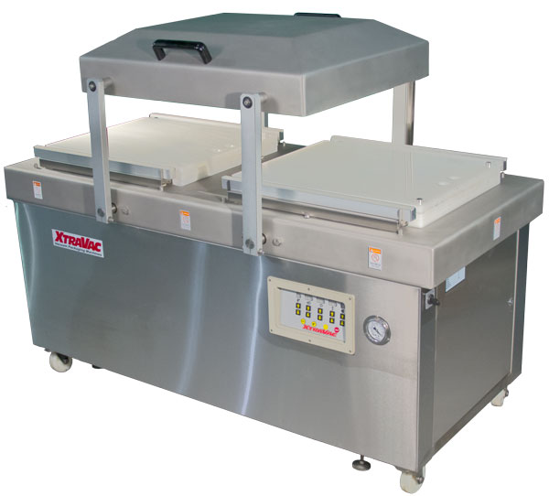



{{fecha}}

Atte. {{nombre del cliente}},

De acuerdo con la información y especificaciones recopiladas durante el proceso de desarrollo de su proyecto de empaque, le presento la propuesta de su máquina.

La propuesta consta de una empacadora al vacío con doble campana CM640 de la línea Packaging+ de VC999 con las opciones que nos han requerido y listadas en lo subsecuente de este documento.

En espera de haber interpretado correctamente sus necesidades, aguardamos sus noticias al respecto y quedamos a su disposición para cualquier aclaración que precisen.

Asesor: {{asesor}}

MEXICO:
VC999 Packaging Systems, S.A. de C.V.
- Av. Rio Escondido 862 Fracc. Villas del Rio NL 67204; Tel/Fax +52 (81) 8361 5349
- Evolution Park, Bodega 9 Calle Arbolitos S/N Barrio Texcacoa, Tepotzotlán, Estado de México 54605 Tel/Fax +52 (55) 58767784,
UNITED STATES: VC999 Packaging Systems Inc., 419 E. 11th Avenue, Kansas City, MO 64116 Tel +1 816-472-8999, Fax +1 816-472-1999
CANADA: VC999 Canada Ltd.,153 Sylvestre, Saint-Germain-de-Grantham, QC, J0C 1K0 Tel +1 819-395-4555, Fax +1 819-395-6444

COLOMBIA: VC999 Packaging Systems Americas, A.A.101010 Bogotá, Colombia

Especificaciones de la maquina

El equipo CM640 de VC999, es una máquina económica de envasado al vacío de doble campana, ideal para producciones medianas a grandes. Se selecciona típicamente para empresas con necesidades de producción diaria más altas. Un verdadero caballo de batalla, con un tamaño compacto.

Material de la máquina: Todo acero inoxidable
Máquina estilo: Doble cámara
Número de barras de sellado: 4 barras de sellado (2 por cámara)
Longitud de la barra de sellado: 25,1 pulgadas / 640 mm
Distancia entre barras de sellado: 22 pulgadas / 580 mm
Bomba de vacío: 100 m3/h
Altura de la cámara: 8 pulgadas / 200 mm
Movimiento: Manual asistido por resorte
Dimensiones de la máquina: 66,9 x 33,8 x 40,1 pulgadas / 1700 x 860 x 1020 mm
Dimensiones de la cámara: 32,6 x 26,7 x 8/10/12 pulgadas / 830 x 680 x 200/245/305 mm
Controles de máquina: Digitales / Programables
Peso de la máquina: 424 kg / 930 lbs
Conexión eléctrica: {{voltaje}}
Peso del envío: 494 kg / 1089 lbs
Dimensiones de envío: 69,6 x 35,4 x 46,8 pulgadas / 1770 x 900 x 1190 mm
Descarga de gas: {{descarga_gas}}
Sellador de aire positivo: {{positive_air}}

Contrato comercial

Precio Base {{precio}} + IVA

Contrato Comercial
Concepto | Fecha Vencimiento
{{concepto1}} | {{vencimiento1}}
{{concepto2}} | {{vencimiento2}}
{{concepto3}} | {{vencimiento3}}

Entrega, instalación y puesta en marcha

Tiempo de producción: {{disponibilidad}}
Tránsito terrestre: 2 semanas. (condicionado a modificaciones)

Costo de Instalación: Incluida. En caso de requerir tiempo adicional para la instalación por
causas externas a VC999, el valor del servicio por técnico se cobrará adicional.

Moneda que rige esta
operación: U$D = U$ dólar (Se tomará el tipo de cambio del día de la transacción según el DOF)

Flete: Incluido.
Impuesto (IVA): No incluido

Arancel: Incluido

Garantía: 12 meses(piezas de desgaste y elementos eléctricos/electrónicos NO incluidas)

Embalaje: Incluido

Validez de la cotización: {{validez}}

Soporte en la instalación Montacargas y operadores, suministrado por el cliente

No incluido: Descarga del equipo del camión de transporte
Despejar el área de montaje
Limpieza de los equipos
Pruebas del material
Suministro eléctrico y neumático
Almacenamiento seguro de los equipos
Sincronización diferente a la estándar
Soporte en sitio de instalación de dos personas.


9



